編號A3 早點 午餐 午點(葷食)
A3 星期四
下午點心： 紅豆湯
料理名稱 | 使用食材 | 1人份  可食量(g) | 30人份  可食量 | 作法
紅豆湯 | 紅豆 | 13 | 390 | 紅豆洗淨煮熟  加入黑糖即可
紅豆湯 | 黑糖 | 5 | 150 | 紅豆洗淨煮熟  加入黑糖即可
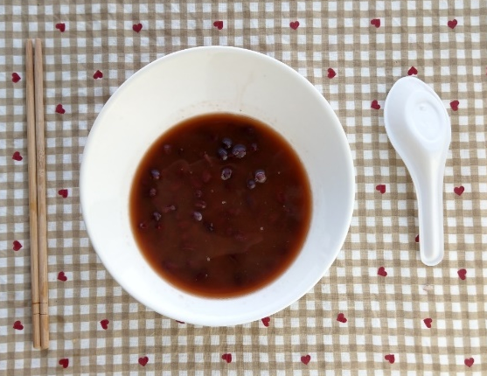
下午點心：西瓜
料理名稱 | 使用食材 | 1人份  可食量(g) | 30人份  購買量 | 作法
西瓜 | 西瓜 | 195 | 5850


